Консультация для родителей по профилактике детского дорожно-транспортного травматизма среди дошкольников «Уроки безопасности»
Урок первый: Семья трогается в путь на автомобиле. Малыш удобно расположился на заднем сиденье рядом с мамой. Но дети, особенно маленькие, большие непоседы. И вот, ребенок уже стоит на сиденье. Весело щебечет, машет ручками и строит рожицы в заднее стекло. Идилия – полная. Умиляются все. И родители, и водитель, следующий сзади машины. Последний умиляется до того, что не успевает вовремя затормозить перед перекрестком и бьет переднюю машину в бампер. Пустяки, удар был не сильный, но… вполне достаточный для того, чтобы малыш сначала ударился головой в заднее стекло, а затем пал в проем между передними сидениями. Последствия удара и падения могут оказаться роковыми. Тоже самое, может произойти и в более прозаической ситуации – при резком торможении автомобиля.
Итак: салон автомобиля не безопасный детский манеж. А заднее сидение – не широкая и мягкая родительская кровать и не пушистый ковер на полу. В машине малыш должен обязательно сидеть в специальном кресле. Если его нет, то рядом со взрослым.
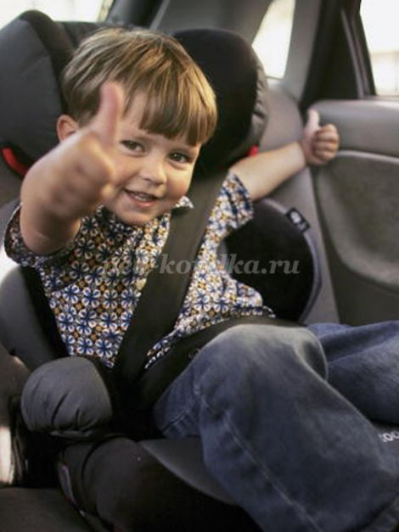
Урок второй: Как правило, ребенок стремиться первым занять место на заднем сиденье автомобиля. Если вслед за ним, на заднем сиденье размещаются взрослые. Они буквально прижимают его к внешней (в сторону проезжей части) двери. Автоматическая блокировка дверей при движении предусмотрена только на некоторых автомобилях, а воспользоваться механической блокировкой (нажать кнопку или ручку на двери) взрослые, как правило, забывают. В соответствии с «законом подлости» дверь на ходу может распахнуться, а ребенок вывалиться под колеса попутных машин. Такая вероятность всегда есть, учитывая «шаловливые» ручки и не слишком надежные механизмы замков отечественных автомобилей. Еще более вероятно, что при таком размещении ребенок при остановке не станет дожидаться, пока взрослые вылезут из машины. А выскочит из своей двери – в сторону дороги
Итак: никогда не размещайте ребенка на пассажирском сиденье вплотную к дверям! Никогда не создавайте ситуаций, провоцирующих выход ребенка из салона стоящего автомобиля в сторону проезжей части.
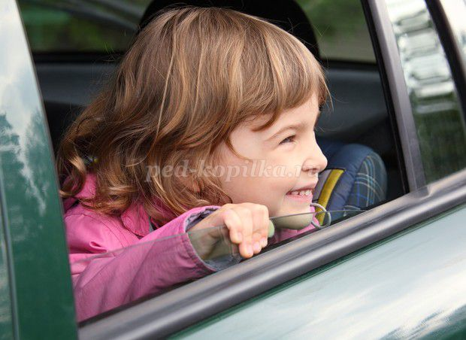
Опасно! Запрещено!!!

Урок третий: Многие взрослые перевозят на переднем сиденье автомобиля своих детей. Естественно. Он стремиться занять престижное место рядом с водителем. О простой операции по пристегиванию ремня безопасности вспоминают далеко не все, и уж совсем немногие вспоминают, что ремень когда – то был отрегулирован под взрослого человека (разумеется, замечание актуально для автомобилей с ремнем без автоматической регулировки).
Провисший ремень не спасет ребенка от серьезной травмы головы и грудной клетки в случае резкого вынужденного торможения быстро двигающегося автомобиля. Ремень безопасности - не формальное приспособление, а зачастую единственное средство, сохраняющее жизнь.
Итак: не стоит позволять ребенку ездить на переднем сиденье. Это самое опасное место в автомобиле в случае столкновения. И еще, даже из – под правильно отрегулированного ремня ребенок при столкновении может просто выскользнуть.

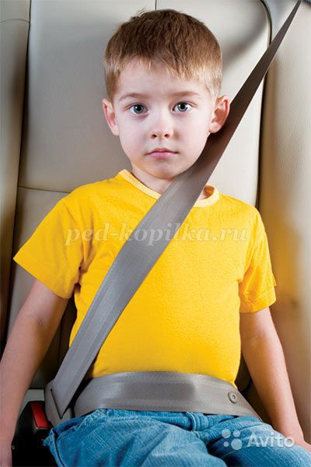
Урок четвертый: Из остановившегося трамвая, а трамвайные остановки, в городе размещены, как правило, на проезжей части улиц. Первым выскакивает ребенок. Выскакивает сам либо его «выдавливают» выходящие пассажиры. При этом он может: а) споткнуться и упасть; б) быть вытолкнутым прямо на проезжую часть; в) попытаться самостоятельно перебежать на тротуар и т.д. Все перечисленное весьма вероятно и чревато самым непредсказуемыми последствиями.
Итак: всегда выходите из трамвая первыми и встав слева от двери, к ней лицом, помогите выйти ребенку. Как своему, так и постороннему.
Урок пятый: К стоящему на остановке трамваю, троллейбусу, автобусу бегут люди. Бегут по тротуару. По краю проезжей части, с другой стороны- поперек проезжей части. Поддавшись всеобщему ажиотажу, переходит на бег и ваш ребенок, он не видит ничего кроме стоящего вагона, а который нужно успеть. Даже если при этом вы бежите рядом с ним и держите его за руку, - вы трижды не правы. Вместе вы можете попасть под колеса – это раз. Вы можете, поскользнувшись, упасть и уронить ребенка – это два. И самое главное – вы создаете ребенку «страшную» стрессовую ситуацию: не успеем, потеряюсь, мама (папа) уедут, а я останусь один на остановке.
Итак: не рискуйте, не нервируйте ребенка, не подавайте ему дурной пример неуместной суетливости. Никогда не бегите с ребенком к стоящему общественному транспорту. В спешке вы можете потерять контроль и над собой, а главное, над ребенком.
Урок шестой: Автобуса давно не было. На остановке скопилась толпа. Вы, крепко держа ребенка за руку, стоите в первых рядах. Наконец долгожданный автобус подъезжает к остановке. Начинается давка. Вас могут вмять в еще закрытые двери не остановившейся машины. Могут и под колеса затолкнуть, и по «борту размазать», и в салон внести, не «считая ступенек». Даже физически и психически крепкому взрослому человеку, как минимум, стресс обеспечен, а каково ребенку?!
Итак: если это, возможно, избегайте поездок с ребенком на общественном транспорте в час пик. Если же вы с ребенком вынуждены часто бывать в подобной ситуации, помните, выше место не в первых рядах штурмующих автобус, а среди тех, кто спокойно ожидает своей очереди. В конце концов, этот автобус – не последний, а физическое и тем более психическое здоровье ребенка дороже любого ожидания.
Уважаемые родители!!! Соблюдайте правила!!!

